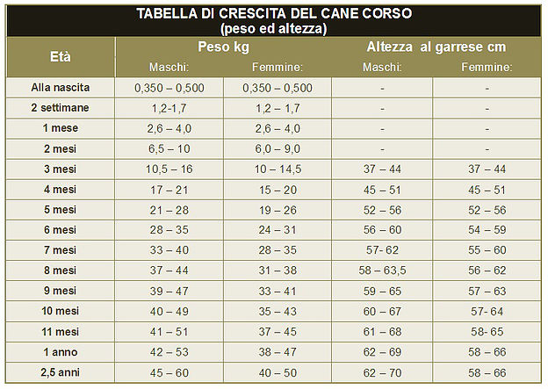

Tabella crescita cane corso: peso e altezza
I dati sulla tabella di crescita che segue, sul peso e sull'altezza, sono indicativi e orientativi, rappresentano la rilevazione dei dati della mia attività di allevamento del cane corso.
La fase di crescita del cucciolo di cane corso è importante, pertanto va somministrata un'alimentazione di accrescimento di qualità e per cani di taglia grande. Il livello di crescita dipenderà dall'età e dalle differenze soggettive, un cane corso cucciolo, all'età di due mesi ha una crescita media giornaliera di 150-200 gr di peso, raggiunti i tre mesi di età e fino ai 6-7 mesi di età per la femmina e i 7-8 mesi di età per il maschio, la crescita media giornaliera sarà di 180-250 gr.
Successivamente la crescita del cucciolo, ormai cucciolone, sarà minore, circa 80-120 gr al giorno fino ai 9-14 mesi di età.
